ZARZĄDZENIE NR 140/18
WOJEWODY OPOLSKIEGO
z dnia 28.12.2018 r.

zmieniające zarządzenie w sprawie nadania Statutu Wojewódzkiemu
Inspektoratowi Ochrony Roślin i Nasiennictwa w Opolu
Na podstawie art. 11 ust. 2 w zw. z art. 12 ust.2 ustawy z dnia 27 sierpnia 2009 r. o finansach publicznych (Dz. U. z 2017 r., poz. 2077 t.j. ze zm.) oraz art. 79,80 i 81 ustawy o ochronie roślin (Dz. U. z 2017 r., poz. 2138 ze zm.) zarządza się, co następuje:
§ 1. W Statucie Wojewódzkiego Inspektoratu Ochrony Roślin i Nasiennictwa w Opolu, stanowiącym załącznik do Zarządzenia Nr 116 10 Wojewody Opolskiego z dnia 21 czerwca 2010 r. wprowadza się następujące zmiany:
- w § 1 ust. 2 otrzymuje brzmienie:
„2. Wojewódzki Inspektorat działa na podstawie powszechnie obowiązujących przepisów prawa, a w szczególności ustawy z dnia 18 grudnia 2003 r. o ochronie roślin (Dz. U. z 2017 r., poz. 2138 ze zm.) oraz niniejszego statutu."
- § 4 otrzymuje brzmienie:
„§ 4 Przedmiotem działania Wojewódzkiego Inspektoratu jest nadzór nad zdrowiem roślin, nadzór nad wprowadzaniem do obrotu i stosowaniem środków ochrony roślin oraz nadzór nad wytwarzaniem, oceną, obrotem i stosowaniem materiału siewnego."
- § 5 otrzymuje brzmienie:
„§ 5 W skład Wojewódzkiego Inspektoratu wchodzą:
- Dział Nadzoru Fitosanitarnego,
- Dział Nadzoru Nasiennego,
- Dział Ochrony Roślin i Techniki,
- Laboratorium Wojewódzkie,
- Dział Finansowy,
- Dział Administracyjny,
- Samodzielne Stanowisko ds. Obsługi Prawnej,
- Samodzielne Stanowisko ds. Kadr,
1/2

- Samodzielne Stanowisko ds. Informatyki,
- Samodzielne stanowisko ds. BHP i PPOŻ,
- Pełnomocnik ds. ochrony informacji niejawnych i spraw obronnych,
- Oddziały Wojewódzkiego Inspektoratu."
- § 6 otrzymuje brzmienie:
„§ 6 Szczegółową organizację wewnętrzną oraz szczegółowy zakres zadań, a w przypadku Oddziałów Wojewódzkiego Inspektoratu także obszar działania określa regulamin organizacyjny Wojewódzkiego Inspektoratu ustalony na podstawie odrębnych przepisów."
§ 2. Wprowadza się tekst jednolity Statutu Wojewódzkiego Inspektoratu Ochrony Roślin i Nasiennictwa w Opolu o brzmieniu jak w załączniku do niniejszego zarządzenia.
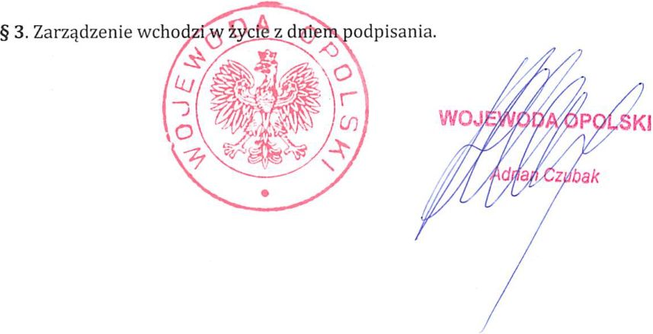
2/2

Załącznik do Zarządzenia nr 140/18
Wojewody Opolskiego
z dnia 28.12.2018

STATUT
WOJEWÓDZKIEGO INSPEKTORATU
OCHRONY ROŚLIN I NASIENNICTWA
w OPOLU

§1
- Wojewódzki Inspektorat Ochrony Roślin i Nasiennictwa w Opolu, zwany dalej „Wojewódzkim Inspektoratem" jest jednostką budżetową stanowiącą aparat pomocniczy Opolskiego Wojewódzkiego Inspektora Ochrony Roślin i Nasiennictwa, zwanego dalej „Wojewódzkim Inspektorem".
- Wojewódzki Inspektorat działa na podstawie powszechnie obowiązujących przepisów prawa, a w szczególności ustawy z dnia 18 grudnia 2003 r. o ochronie roślin (Dz. U.
z 2017 r., poz. 2138 ze zm.) oraz niniejszego statutu.

§2
- Siedzibą Wojewódzkiego Inspektoratu jest miasto Opole.
- Obszar działania Wojewódzkiego Inspektoratu obejmuje województwo opolskie.

§3
Wojewódzki Inspektor kieruje Wojewódzkim Inspektoratem przy pomocy kierowników komórek organizacyjnych i samodzielnych stanowisk pracy, wchodzących w skład Wojewódzkiego Inspektoratu.

§4
Przedmiotem działania Wojewódzkiego Inspektoratu jest nadzór nad zdrowiem roślin, nadzór nad wprowadzaniem do obrotu i stosowaniem środków ochrony roślin oraz nadzór nad wytwarzaniem, oceną, obrotem i stosowaniem materiału siewnego.

§5
W skład Wojewódzkiego Inspektoratu wchodzą:
- Dział Nadzoru Fitosanitarnego,
- Dział Nadzoru Nasiennego,
- Dział Ochrony Roślin i Techniki,
- Laboratorium Wojewódzkie,
- Dział Finansowy,
- Dział Administracyjny,
- Samodzielne Stanowisko ds. Obsługi Prawnej,
- Samodzielne Stanowisko ds. Kadr,
- Samodzielne Stanowisko ds. Informatyki,
- Samodzielne Stanowisko ds. BHP i PPOŻ,
- Pełnomocnik ds. ochrony informacji niejawnych i spraw obronnych,
- Odziały Wojewódzkiego Inspektoratu.

§6
Szczegółową organizację wewnętrzną oraz szczegółowy zakres zadań, a w przypadku Oddziałów Wojewódzkiego Inspektoratu także obszar działania określa regulamin organizacyjny Wojewódzkiego Inspektoratu ustalony na podstawie odrębnych przepisów.
1/1

Uzasadnienie
do zmiany Statutu Organizacyjnego Wojewódzkiego Inspektoratu
Ochrony Roślin i Nasiennictwa w Opolu
Ustalenie nowej treści Statutu Wojewódzkiego Inspektoratu Ochrony Roślin
i Nasiennictwa w Opolu stało się zasadne bowiem aktualizacji wymagały przepisy prawne,
w oparciu o które działa Inspektorat.
Ponadto doprecyzowano przedmiot działania Wojewódzkiego Inspektoratu oraz uaktualniono strukturę organizacyjną Jednostki.
Opolski Wojewódzki Inspektor
Ochrony Roślin i Nasiennictwa
w Opolu
dr inż. Izabela Kik

